Forfatter: Reino Horak
Sist revidert: mai, 2026

Norges Klatreforbund
Arrangementshåndbok
Nasjonale konkurranser
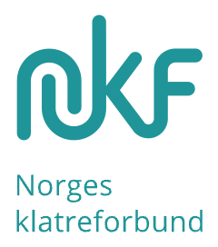
Innholdsfortegnelse
Innlending 4
Del 1 – avklaringer Søknad og tildeling 4
Arrangementet 5
Ansvarsfordeling – NKF og arrangørklubb 5
Rammer og forventning til arrangementene 6
Økonomi 7
Inntekter for arrangørklubb 7
Utgifter for arrangørklubb 7
Markedsrettigheter og sponsorer 8
NKF’s samarbeidspartnere 10
Arrangørens samarbeidspartnere 11
Arrangørklubbens salgsvare 11
Markedsflater 11
Strømming 15
Forsikringer 15
Del 2 – praktisk gjennomføring 16
Tidsplan og gjøremål 16
Arbeidsdokumenter 16
1. Teamsgruppe 17
2. Arrangementskomité i klubb 17
3. Budsjett og bestillingsvare 18
4. Arena og avtaler 18
Arena 18
Arrangementsklubb og kommersielt senter 19
5. Eksterne midler 19
Kommune/fylkeskommune 19
Sponsorer 19
6. Oppstartsmøte med NKF 20
7. Gjennomgang av regelverk 20
8. Banner, program og påmelding 20
Banner 20
Program 20
Påmelding 21
9. Frivillige 21
Led/led para 21
Buldring 21
Dommere 21
Sekretariat 22
Medisinsk- ansvarlig 22
Speaker 22
Estimat frivillige 23
Rutesetting 23
10. HMS 24
Klatrevegg 24
Bilder og film 24
11. Utstyr og innkjøp 25
Utstyr 25
Innkjøp 25
12. Gjennomgang med hoveddommer 25
13. Rensk av vegg og vasking av klatretak 25
14. Påmelding stenger 26
15. Opplæring av frivillige 26
Sekretariat og ClimbAlong 26
Meddommere 26
Sikrere 26
16. Sekretariat 27
17. Kafé 27
18. Rutesetting 27
19. Siste innspurt 28
Visningsruter – led og led para 28
Topo / rutekart – led og led para 28
20. Gjennomføring 29
Fredag 29
Lørdag – Kvalifisering 29
Søndag – Finale 30
21. Evaluering og rapportering 30

Innlending
Formålet med de Nasjonale konkurransene er å tilrettelegge for gode rammer for ungdom og voksne som ønsker å konkurrere og utvikle seg innen konkurranseidretten klatring. NKF har målsettinger om å utvikle seg som konkurransenasjon, med gode og stabile resultater for våre toppklatrere, internasjonalt. I dette arbeidet er de nasjonale konkurransene en viktig brikke, både som utviklingsarena for konkurrerende utøvere, deres miljø og for NKF’s medlemsklubber.
NKF eier rettighetene til Norgescup og Norgesmesterskap (de nasjonale konkurransene) for klatring i Norge. I arrangørmodellen for Nasjonale konkurranser arrangerer NKF konkurransen i samarbeid med medlemsklubbene. Målet med modellen er å kunne utviklere flere klubber til å ta del som arrangører for å skape ett bredt engasjement med høy kompetanse for konkurranse- klatringen. For å gjøre dette arbeidet så effektivt som mulig og hvor man treffe ønsket nivå på konkurransene, er en arrangørhåndbok et viktig verktøy.
Arrangørhåndboken har som målsetting å være et tydelig arbeidsdokument, med informasjon om gjennomføringen fra A – Å. Den skal også være en tydelig rettesnor for arbeid- og ansvars- fordelingen mellom NKF og arrangørklubb.
Verktøyet må ses på som et levende dokument, hvor årlige revideringer og tilpassinger vil gjøres, ut fra behov, virkning og endring i rammebetingelser.

Del 1 – avklaringer
Søknad og tildeling
I løpet av mai-juni hvert år, søker NKF etter arrangører til konkurranser for kommende sesong. I denne søknaden er det også mulig å søke om arrangement for året etter. Ved utløp av søknadsfristen, juli-første uke august vil NKF gjøre en samlet vurdering, basert på erfaring, arrangementshistorikk og beliggenhet, før tildelingen skjer. Målet for å bekrefte/avslå søknader for kommende år, samt spikre terminlisten senest oktober før kommende år. For konkurransene året etter, vil konkurranser kunne bli tildelt løpende.
Alle tildelinger blir satt med preliminære datoer i de tilfeller da terminlisten til de nasjonale konkurransene må tilpasses WORLD CLIMBINGs terminliste. Denne er sjeldent klar i september.
Ved tildeling vil NKF kontakte arrangørklubb, sende ut avtale for arrangementet og avtale dato for oppstartsmøte.
Rent særforbund / Ren klubb
NKF er sertifisert som rent særforbund fra Norges Idrettsforbund (NIF). Dette omhandler tiltak forbundet imøtekommer, i forhold til anti doping- bestemmelser. Klubber som ønsker å arrangere nasjonale konkurranser skal også være sertifisert som Ren klubb. Dette kan gjøres via denne linken - HER!

Arrangementet
Målgruppen for de Nasjonale konkurransene i Norge er aktive medlemmer av klubber under NKF i alderen 13 år og oppover.
Per dags dato arrangeres det to Norgescuper i hver av disiplinene buldring og led, og ett Norgesmesterskap i hver av disiplinene. For klassen led- para arrangeres det én Norgescup og ett Norgesmesterskap. Dette arrangeres samtidig med en av Norgescupene i led og samtidig med Norgesmesterskapet i led.
Konkurransene gjennomføres i henhold til gjeldene regelverk for Nasjonale konkurranser, som du finner HER!
Det er viktig at arrangør har god innsikt i reglementet, da dette setter premissene for gjennomføring!
Notat: I NKF har vi et regelverk som er bygget opp og tar for seg punkter som avviker fra det internasjonale reglementet. NKF’s reglement overstyrer dermed de internasjonale reglementene, WORLD CLIMBING og WORLD CLIMBING- Europa. Der hvor NKF’s reglement ikke nevner situasjoner eller tematikk, gjelder bestemmelser i de internasjonale reglementene. Disse er lenket til nederst i NKF’s reglement.

Ansvarsfordeling – NKF og arrangørklubb
NKF og arrangørklubb står sammen om å gjennomføre Nasjonale konkurranser. Arrangørklubb skal stå for mesteparten av den praktiske forberedelsen og gjennomføringen av arrangementet. Arrangørklubb mottar inntekter fra arrangementet, i henhold til gjeldende avtale. NKF organiserer de nasjonale konkurransene fra år til år og skal hovedsakelig tilstrebe å utvikle rammebetingelser for klubbenes arbeid med å arrangere. Til de nasjonale konkurransenes gjennomføring anses NKF som en rådgivende instans og kontrollør for sportslig kvalitet.
Under følger en oversikt over ansvarsfordelingen mellom NKF og arrangørklubb for de nasjonale konkurransene:
NKF | Arrangørklubb
Organisering og utvikling, overordnet | Praktisk gjennomføring
Mal verktøy for arrangørklubber | Søke midler (sponsorer, kommune, fylkesk. el.)
Utlysning av arrangørklubber til nasjonale konk. | Organisere frivillige for alle deler av arrangementet
Tildeling og setting av terminliste | Stille med lokaler for gjennomføring
Lage program mal | Stille med riktig utstyr
Åpne påmelding på iSonen | Innkjøp av kontorrekvisita
Ansvar for dommere til nasjonale konk. | Bevertning til frivillige
Ansvar for og at honorere to (2) rutesettere til vær nasjonal konk. | Bevertning til utøvere i isolat
Ansvar for å honorere resultatsystem ansvarlig (planlegges at vær arrangør klubb skall ha denne kompetanse) | Innkjøp av startnummer, konkurranse markeringer for bulder og led, konkurranse premier og podium
Sjekke program sammen med arr. klubb | Sette program
Medaljer for topp 3 i vær klasse

Rammer og forventning til arrangementene
I Norge har de nasjonale konkurransene i lang tid holdt internasjonalt høy standard på det «omkringliggende» – alt rundt det direkte sportslige. Kostnadene for mange av arrangørklubbene har blitt høye, og NKF ser det som nødvendig å spesifisere forventningen til de ulike arrangementene. Vi ønsker å gjøre ett skille på hva en «minste- standard» for Norgescup skal være, opp mot hva et Norgesmesterskap, med potensiell ekstra promotering, bør være. Arrangører står fritt til å inkludere tiltak utover dette. NKF’s primære forventning til arrangementene vil være at det sportslige tilbudet til utøverne tilfredsstilles, først og fremst.
For nye arrangørklubber anbefales det å forholde seg til det sportslige i forberedelse og gjennomføring. Tildelinger av konkurransene vil også tilstrebe å fordeles ut fra det NKF anser som realistisk å oppnå i lys av klubbens rutine og erfaringer som arrangør.
Matrisen under skal benevne NKF’s forventning til de forskjellige arrangementene:

Norgescup | Norgesmesterskap
Sportslig gjennomføring i henhold til reglement | Sportslig gjennomføring i henhold til reglement
Speaker (hovedsakelig for informasjon) | Speaker for informasjon og stemning i arena
Musikk i finaler | Musikk i finaler
Mulighet for live strømming | Live strømming i finaler
 | Ekspertkommentator fra NKF
* Egen avtale mellom arrangørklubb og NKF gjennomføres i forkant

Økonomi
Økonomien i nasjonale konkurranser er til stadighet et diskusjonstema – som gjenspeiler kompleksiteten av å gjennomføre konkurranser av nasjonal art. Dette berører alle involvertes budsjetter og fordeling mellom partene er en nødvendighet.
NKF jobber med økonomi på et overordnet plan, hvor målet er å få på plass sponsorer for de nasjonale konkurransene. Tilsvarende bør alle kommende arrangører jobbe med å få inn lokal støtte til hvert av sine arrangementer.
For arrangør vil det være viktig å tidlig gjøre seg kjent med følgende:
- Frister og muligheter for å kunne søke støtte hos tilhørende kommune/fylkeskommune
- Gjøre seg kjent med sine markedsplasser for arrangementet
- Legge en lokal strategi for markedsføring og sponsorarbeidet

Trykk her for å se gjeldende støtteordning fra NKF til arrangørklubb! OBS! LAGE NY

Inntekter for arrangørklubb
Støtteordningen bygger på et differensiert kostnadsbilde for konkurransenes ulikheter og status – og har med dette mål om å utjevne kostnaden mellom øvelsene og deres arrangører. Postene i støttemodellen er snittbaserte satser for tilskudd, som betyr at de reelle kostnadene både kan være høyere og lavere for den enkelte arrangør. Støtteordningen er en snittberegning ut fra store og små kostnader, som er bakt inn i postene. Mao. representerer ikke støttemodellen alle utgifter.
Arrangørklubb beholder all økonomi fra sitt arbeid med sponsorer, ekstern støtte og øvrige inntekter (inngang, kiosksalg, etc.) fra arrangementet.

Økonomi
Støtteordningen er ment å kompensere for de store faste utgiftene arrangørklubbene har til konkurransene. Det vil være situasjoner hvor enkelt arrangørklubber sitter med andre store utgifter, som f.eks. ved leie av anlegg eller tap ved forberedelse og gjenoppskruing etter konkurransen. NKF tar i denne sammenheng høyde for at søkere til nasjonale konkurranser har denne situasjonen avklart og med i sine beregninger, før søknad og tildeling.
Økonomiske forpliktelser fordelt mellom NKF og arrangørklubb:

NKF’s økonomiske forpliktelser | Arrangørklubbs økonomiske forpliktelser
- Rutesetting for to (2) rutsettere til konkurransen | Alle øvrige kostander
- Hoveddommer | - Anlegg
- Resultatsystem og resultat ansvarlig | - Frivillige
- Medaljer | - Kontorrekvisita
- Generell arrangør støtte | - Startnummer
- Støtte liftleie ved led konk. | - Mat i isolat
- Lyd og lys ved NM og Nordisk | - Mat til frivillige
- Streaming ved NM og Nordisk | - Premier
- Expert kommentator ved NM
NB.: listen over arrangørs økonomiske forpliktelser er veiledende og må ikke anses for å være utfyllende.

Markedsrettigheter og sponsorer
NKF eier rettighetene for alle nasjonale konkurranser. Likevel er det viktig at disse rettighetene forvaltes på en god måte som også gir arrangørklubbene mulighet for promotering av sin(e) hovedsponsor, sponsorer og partnere. Derfor tilstrebes en deling på 50/50 mellom arrangør og NKF pr. flate for hovedsponsor, sponsorer og partnere, etter prinsipp om total synlighet pr. markedsflate. Det tas utgangspunkt i at NKF’s generalsponsor plasseres over dette nivået, og vil kunne ha en overlegen synlighet, jamført begge aktørers øvrige sponsorer.
Å legge ned et godt arbeid på dette punktet, vil kunne utgjøre store forskjeller økonomisk for arrangementet. Det anbefales å sette ned en egen gruppe mennesker som setter seg inn i arrangørklubbens muligheter, legger en plan og forsøker å få inn sponsorer til arrangementet. De aller fleste ønsker kapital inn i arrangementet, men også mat til frivillige, bevertning i isolat, varer til kiosksalg, startnumre og plakater til trykk vil kunne være sponsorer eller partnere som letter arrangørenes utgiftsposter ved arrangementet.
Det er viktig at klubbene også ser på muligheter utenfor selve tilbudet om reklameplass, som vi her tar utgangspunkt i. Sponsorpakker kan inneholde mye, og kreativiteten setter ofte grensene for hva man kan få ut av et samarbeid. Klatring i forbindelse med bedrifters aktivitetsdager, brattkortkurs eller foredrag, kan være eksempler å selge inn til et «større» sponsor- samarbeid.

Pr.dd. vil fordelingen med 50/50 synlighet kunne gå i favør av arrangørklubb. Dette skal avklares med fagansvarlige i NKF i god tid før konkurransestart.
Definisjoner
Synlighet – Med synlighet menes det som anses å være total synlighet pr. markedsflate. Dette kan deles på ant. plasser, som eksempelvis blir naturlig på klatreflate. Eller det kan deles på størrelse på logoene, f.eks. ved at arrangørklubb har 6 logoer som skal presenteres i invitasjon og NKF 3 – hvor løsningen kan være at klubben halverer sine logoer i størrelse, sammenliknet med NKF’s.
Markedsflate – Dette kan være startnummer, invitasjon, frittstående arenareklame, klatrevegg, ell. Hver av disse regnes hver for seg som enkelte markedsflate, hvor ulike logoer kan presenteres.
Generalsponsor (ingen pr. dd.) – Vil kun tildeles av NKF. Denne vil kunne få tildelt en overlegen synlighet på alle flater som avtales. Herunder vil bransjeeksklusivitet i gitte situasjoner kunne forekomme, som legger føringer for hvilke sponsorer NKF og evt. arrangørklubb vil måtte styre unna. En generalsponsor vil eksempelvis tilby et samarbeid av størrelsesorden som regnes å gå gjeldende fellesskap til gode.
Hovedsponsor (ingen pr. dd.) – Vil være én for NKF og én for arrangørklubb. Avtaler om/med bransje- eksklusivitet kan måtte vurderes av arrangørklubb, ut fra situasjonen hos NKF’s Genereal- og eller hovedsponsor. Typisk hovedsponsor vil for NKF være gjennomgående i alle aktuelle konkurranser fra NC og oppover, og tillegges en forventning om å gå gjeldende fellesskap til gode. For arrangør bør hovedsponsors bidrag ses som et betydelig bidrag i arrangørklubbens budsjett for konkurransen.
Synlighet fordeles likt – 50/50.
Sponsorer – Sponsorer vil variere fra klubb til klubb. Verdien for å være sponsor må klubbene selv vurdere. Det normale vil være at en sponsor har tydeligere synlighet, enten i størrelse eller frekvens, sammenliknet med en partner, men mindre enn hovedsponsor. Det normale vil være at en stor sponsor kommer tydeligere/oftere frem, enn en mindre sponsor. Arrangørklubb har 50% pr. flate, til sine sponsorer og partnere.
Partner – Et lokal trykkeri som trykker opp startnumre kostnadsfritt, kan være et eksempel på en partner. Som støttespillere bør man tilby en mindre/mindre frekvent reklameplass enn til sine sponsorer. Arrangørklubb har 50% pr. falte, til sine sponsorer og støttespillere.

Trykk her for å se modell for «markedsfordeling sponsording – arr.klubb og NKF»
(Ligger nederst på siden under «verktøykasse»)

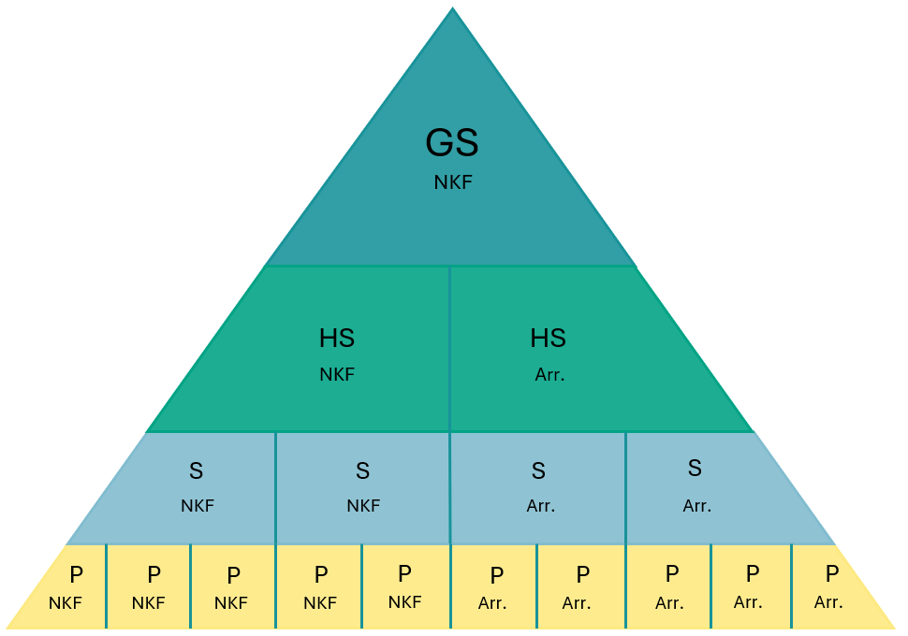

!! Ved tiltredelse av hovedsponsor for NKF’s nasjonale konkurranser, vil det kunne påløpe endringer. NKF vil uansett jobbe for at en rimelig fordeling opprettholdes og at tilkommen økonomi tilfaller arrangørfellesskapets begunstigelse.

NKF’s samarbeidspartnere

NKF’s generalsponsor
Ingen pr. dd.

NKF’s hovedsponsor
Ingen pr. dd.

NKF’s sponsorer
skal på nasjonale konkurranser ha logo på:
- Invitasjonsbanner
- Arena reklame
- Startnummer
- Logo på premievegg (hvis det er aktuelt på Norges mesterskap)
- Mulighet til å stille med «stand» på konkurransearena
- Levere t-skjorter til Norgesmesterskap

NKF´s sponsorer har på nasjonale konkurranser, Bransjeeksklusivitet på strømming (hvis sponsoren velger å benytte denne muligheten) og stand på konkurransearena. På øvrige profilerings yter har ikke offisiell sponsor bransjeeksklusivitet, men skal være sikret sentral plassering av logo på invitasjonsbanner, arena reklame, premie vegg og startnummer.

NKF’s partnere
For 2026 Rungne

Arrangørens samarbeidspartnere
For arrangører er det nyttig å vite hvilen reklameplass man kan selge. Sett vekk fra NKF’s sponsorer med bransjeeksklusivitet på Norgesmesterskap, har arrangørklubben frie muligheter. Det er likevel viktig at aktuelle sponsorer ikke assosieres med verdier som skjærer med idrettens.
Som oftest er det penger man ønsker å få sponset. Det kan likefult være nyttig å søke støtte hos dagligvare- kjeder for varer til salg i kiosk, trykk- firma for trykk på t-skjorter, print av reklameplakater og startnumre f.eks.

Arrangørklubbens salgsvare
Lokale bedrifter får i stor grad henvendelser om sponsing til arrangementer, og det kan være vanskelig å skille seg ut i mengden av disse. Å kunne tilby noe tilbake til bedriften, er bestandig noe som vil kunne være med på å gjøre dette enklere – her finnes det mange muligheter. Kanskje kan arrangørklubben stille med klatring for bedriftens ansatte tilbake? Kanskje kan et NKF grunnkurs tilbys? Alt avhenger av avtalenes omfang - hva kan arrangørklubben tjene, og hva kan arrangørklubben tilby.

Markedsflater
- Klatreflate / synlighet på arena – 30x40cm buldring | 50x70cm led
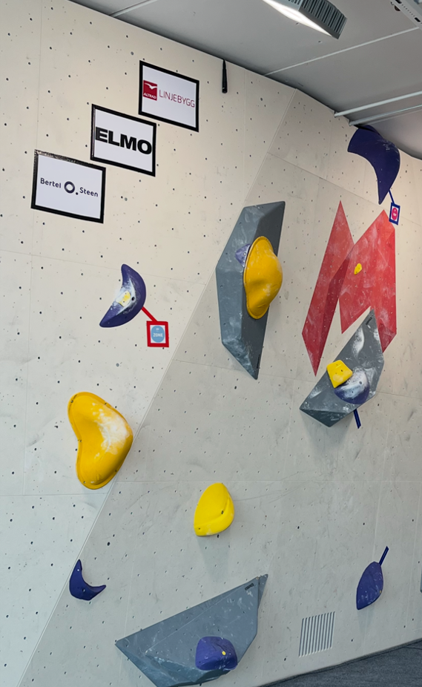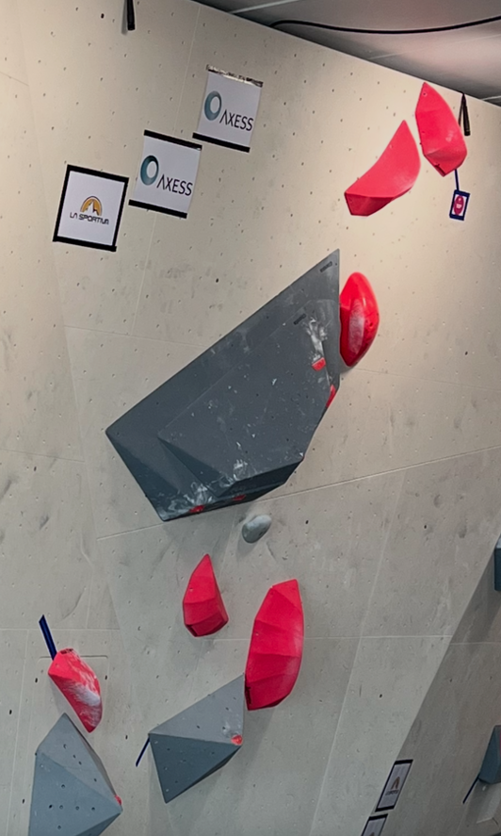
Illustrert med eksempel fra buldring. Her fordeles 30x40 cm plakater mellom klubb og NKF – her fordelt med en total av 50% på alle buldre. Til led benyttes større (70x50 cm), men noe færre reklameplakater etter samme prinsipp. Her tildeles 1 reklameplass til arr. klubb og 1 reklameplass til NKF pr. rute.

- Synlighet på dirrektesport.no
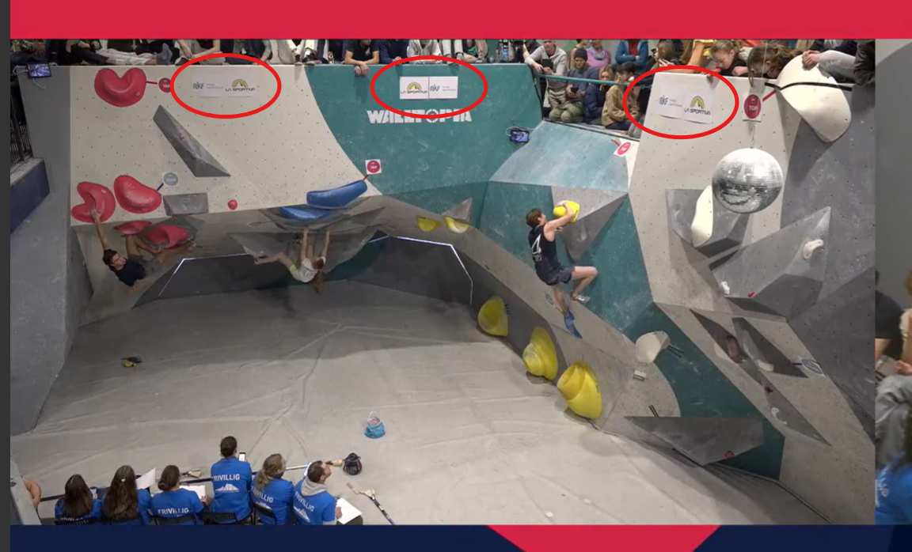

- Eksempel reklame på startnummer;

171

NKF GS

NKF HS
NKF HS
Sponsorer & Partners

Eksempelet viser nivåforskjellen på de forskjellige plassene, fra øverst (generalsponsor) til hovedsponsorer og sponsorer.

- Eksempel reklame på invitasjonsbanner (Hvis NKF har hovedsponsor så skal den med)
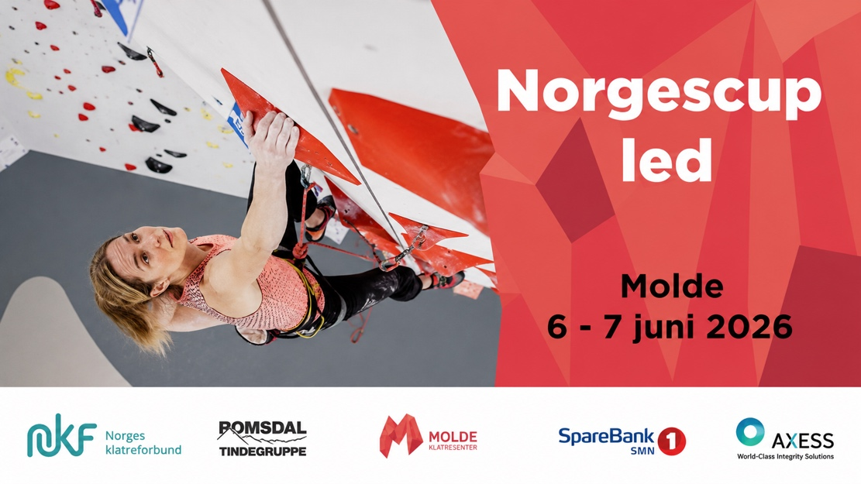

Denne blir liggende som banner til invitasjonen via NKF’s hjemmesider, i resultatservicen og synlig i kommunikasjonen rundt arrangementet (Facebook og Instagram).

- Reklame på resultatservice, vil synes i sending hos Dirrektesport.no;
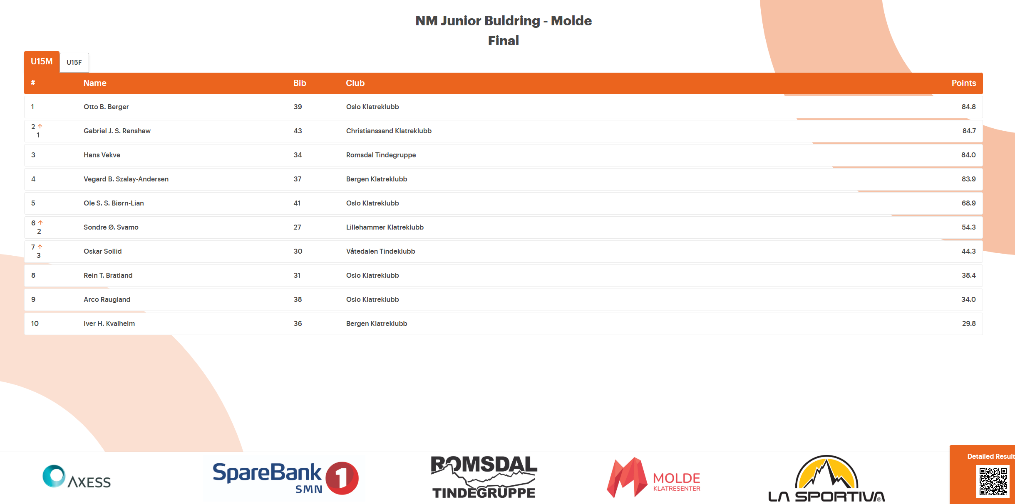

- Reklame på arrangør- t-skjorter (ingen illustrasjon pr.dd.)

- Øvrig arenareklame
Med dette menes annen reklame, som f.eks. rollups, beachflagg, etc. Dette kan gjennomføres etter avtale med NKF. Å regulere denne form for synlighet med et «likevekts prinsipp» tilstrebes, men kan gjøres unntak fra.

Husk timing!
Bedriftene legger spons inn i sine budsjetter – å komme inn på budsjettene for kommende år, er trolig enklere enn å snakke seg inn i et budsjett på tampen av året.

Sponsording og klubb!

For mange klubber bør det jobbes med å få sponsorer som ikke kun dreier seg om enkeltstående konkurranser, men større samarbeid og avtaler. Mange av klatreklubbene i Norge har trolig et uforløst potensial i å jobbe med sponsorer. Dette bør forankres som en prioritet i klubben og som man investerer ressurser til å jobbe med over tid. Ved å kunne tilby synlighet i arena gjennom året, på klubbekledning, inviterer til klubbkvelder eller holder ulike kurs og aktiviteter for sponsoren – kan suksessen i et samarbeid være et faktum. Men, det krever en plan og det må jobbs med over tid!
Et vellykket sponsor- samarbeid – handler nettopp om samarbeidet! Alle partene må føle at man får noe igjen. Som klatreklubb kan det være uendelig med muligheter for å tilby noe tilbake. Vis hva dette kan være, når en går i dialog med bedriftene.

Strømming
Pr. dd. innehar NKF en avtale med Dirrektsport.no om strømming av våre nasjonale konkurranser. Denne avtalen sørger for at vi får distribuert våre konkurranser til et større publikum enn tidligere. Dirrektesport eies av A-media, som har over 100 lokalaviser rundt om i landet. Det trengs abonnement for å se sendingene.
Klubben skal ikke måtte tilse store tilpassinger og tilrettelegginger i denne sammenheng, men må ha en kontaktansvarlig og tilse tilstrekkelig med bandebredd for WiFi til resltatsystemet som legges in i sendingen hos direktesport. NKF setter arrangør i dialog med A-Media/direktesport for spørsmål og spesielle hensyn.
Sendingene som produseres er gode, men med et relativt enkelt produksjonsoppsett.
Kommentator til strømmingen er engasjert fra NKF og gjennomføres «remote» fra dirrektesports lokaler i Oslo.
Forberedelser før konkurranser
Dirrektesport kommer tidlig om morgenen samme dag som konkurransen skal streames og rigger klart for sitt arbeid. De skal selv være forsynte med tilkoblinger for internett, men trenger tilgang til strøm.
Ekstra satsning og spesielle hensyn
I avtalen kan det tilrettelegges for at arrangøren selv produserer og selger sendingen til Dirrektesport. Dette må avklares i god tid med NKF, som deretter setter denne prosessen i gang med Dirrektesport.
Ved ønske om større produksjonsoppsett enn ordinært, må dette dekkes av arrangørklubb.

Forsikringer
AK må selv sørge for å ha tilstrekkelig forsikringer for de deler av konkurransen som klubben har ansvaret for.
Det anbefales at hver arrangørklubb har ulykkesforsikring for sine medlemmer som deltar som frivillige i arrangementet.

Del 2 – praktisk gjennomføring

Årshjul, tidsplan og gjøremål Klubb respektive NKF
Tidspunkter | Gjøremål
Mai-juni | - NKF–Publisere utlysning nasjonale konkurranser
Senest uke august | - NKF–Søknadsfrist nasjonale konkurranser
Senest oktober | - NKF–Senest oktober –Tentativ terminplan publiseres og utsending av arrangørs avtaler
Oktober (etter sesong) | - NKF–Oppdatere arrangørsforum
Oktober-november | - Klubb–Utlysning lokale/regionale rutsettere, hoveddommer, resultatansvarlig
Oktober | - Klubb–Arena og øvrige avtaler
Oktober eller senest 6mån innen arr. | - Klubb–Opprette arrangementskomité i klubben
Oktober | - Klubb bør søke eksterne midler
November-desember | - NKF–Utlysning vakante rutsettere, hoveddommer, resultatansvarlig
16-18 uker for konkurranse | - Klubb bør sette budsjett, bestillinger engasjere frivillige
12-16 uker for konkurranse | - NKF–Lage arrangør, Rutsetter, Dommer og øvrige avtaler
12-16 uker før | - NKF–Teams gruppe med arr. klubb og NKF
10 uker før arrangementet | - NKF–Oppstartsmøte med NKF
10 uker ‘’ | - Klubb–Gjennomgang av regelverk
10 uker ‘’ | - Klubb–Banner, program og påmelding
6 uker ‘’ | - Klubb–Få oversikt over frivillige
4 uker ‘’ | - Klubb–HMS og risikoanalyse
3 uker ‘’ | - Klubb–Utstyr og innkjøp
2 uker ‘’ | - NKF og Klubb Gjennomgang m. Hoveddommer og resultatsystem ansvarlig
2-1 uke ‘’ | - Klubb–Rens av vegg og klatretak
2-1 uke ‘’ | - Klubb–Opplæring av frivillige
1 uke ‘’ | - Klubb–Forberedelse Sekretariat
1 uke ‘’ | - Klubb–Forberedelse kafé
6 dager ‘’ | - Klubb–Ordinære påmelding stenger – startlistes genereres
4-5 dager ‘’ | - Klubb–Rutesetting
1 dag ‘’ | - Klubb–Siste innspurt, registrering, gjennomgang dommere, sikrere, resultatsystem og dommerkamre
Arrangementsdagen | - Klubb–Gjennomføring
1 uke etter arrangementet | - NKF–Evaluere arrangementet
Vært kvartal | Møte arrangørsforum

Viktige punkter innenfor nestkommende sesong

- Publisere utlysning nasjonale konkurranser
Tid: Maj-juni
NKF publiserer utlysning med vakante konkurranser på klatring.no

- Søknadsfristen for nasjonale konkurranser løper ut.
Tid: senest august inneværende år

- NKF publiserer tentativ terminkalender
Tid: senest oktober inneværende år

- NKF oppdaterer medlemmer i arrangørsforum for nasjonale konkurranser
Tid: Oktober etter sesong avslutt

- Utlysning Rutsettere, hoveddommere og resultatansvarlige
Tid: Oktober-november
Tid: November-desember NKF publiserer utlysning med vakante oppdrag

- Arena og øvrige avtaler
Tid: Oktober

Arbeidsdokumenter
På NKF hjemmesider, under «konkurranse / for arrangør og konkurransefunksjonærer / nasjonale konkurranser og nordiske konkurranser». Nederst på siden finner du «Verktøykasse». Her ligger alle dokumenter og hjelpeverktøy til å gjennomføre en nasjonal konkurranse.
Trykk her for å komme direkte dit

Arena
Tidlig i planleggingsfasen bør det avklares hvilke områder man trenger å benytte for å gjennomføre konkurransen. For klubber uten eget klatresenter, vil dette være viktig for å kunne utforme en avtale med eier av senteret, ref. neste punkt (Arrangementsklubb og kommersielt senter).
Generelt vil en god planlegging av dette kunne bidra til en eklere videre planlegging. En eksakt planlegging av ruteoppsettet (spesielt i led og led para) kan dog være utfordrende å ferdigstille før påmelding og rutesetternes første dager inn i sitt arbeid. En god kommunikasjon med rutesetter ang. tilgjengelige tak, veggvinkler o.l. kan bidra til å gjøre enklere avklaringer på dette tidspunktet.
Et utgangspunkt:
- Klatreflate for Norgescup – tilsvarende plass for: (se tabell nedenfor)

Kvalifisering led/led- para | 7 – 9 ruter + para ruter
Kvalifisering led | 7 – 9 ruter
Kvalifisering buldring | 20 buldre
Finale led/led para | 3 –4 ruter + para ruter
Finale led | 3 – 4 ruter
Finale buldring | 10- 12 buldre

- Klatreflate for Norgesmesterskap - tilsvarende plass for:
Kvalifisering led/led- para | 7 – 9 ruter + para ruter
Kvalifisering buldring Jr. NM | 20 - 23 buldre
Kvalifisering buldring Sr. NM | 8 – 10 buldre
Finale led/led para | 3 - 4 ruter + para ruter
Semifinale Sr. NM | 6 – 8 buldre
Finale Sr. NM | 6 – 8 buldre
Finale buldring Jr. NM | 12 - 14 buldre

Disse områder må også være planlagt for:
- Område for oppvarming til kvalifisering
- Område for isolat m. tilhørende mulighet for oppvarming
- Område for publikum
- Område for sekretariat
- Område for dopingkontroll
- Område for strømming / TV (ved behov)

Arrangementsklubb og kommersielt senter
Flere av NKF’s medlemsklubber samarbeider med kommersielle sentere. Som arrangør for nasjonale konkurranser vil det derfor være naturlig å ha en avtale knyttet opp mot dette, både i søknadsfasen, men også for selve gjennomføringen.
Avtalen bør være tydelig på følgende punkter:
- Tidsperiode senteret må forberedes til konkurranse.
- Tidsperioden og område for konkurransegjennomføring (kan senteret holde deler åpent?).
- Spesifikk avtale om når og hvordan senteret skal overleveres tilbake.
- Hva kan bli igjen av ruter og bulder. Forsøke å separere kvalik og finale vegger. Tenk på at
gjenstående bulder og ruter har en rutsetting og høy økonomisk verdi for senteret
- Kostnad for leie.

- Opprette arrangementskomité i klubben
Tid: oktober eller senest 6 mån innen arrangement
For at ikke belastningen på enkeltpersoner skal bli for stor, skal det nedsettes en arrangementskomité i hver arrangørklubb. Dette bør være et punkt på klubbens årsmøte, hvor medlemmer kan melde sin interesse for å bidra. Det vil også være naturlig å forhøre seg om foreldre til klubbens unge og aktive har mulighet til å bidra. Å ha flere medlemmer involvert i forberedelsene vil også kunne sikre kompetanseoverføring mellom klubbens medlemmer og gjøre klubben i stand til å arrangere i et fremtidsperspektiv.
Det er viktig å gjøre seg en oversikt over hva som skal forberedes i denne fasen, for å tilpasse behovet for antallet mennesker i arrangementskomitéen.
Roller i arrangementskomite som må/bør dekkes:
- Arrangementsansvarlig
  - Overordnet ansvarlig i arrangørklubb
  - Hovedansvarlig for frivillige til gjennomføringen
  - Ansvarlig for å delegere oppgaver og holder oversikt med resten av arrangementskomiteen
  - Har kontakten med NKF’s fagansvarlige
- Arenaansvarlig
  - Har oversikt over areal som skal benyttes gjennom konkurransen og planleggingen rundt dette
  - Rutesetting – forberede og klargjøre for rutesetting. Herunder sørge for godt nok utvalg av tak
- Sekretariatansvarlig
  - Sørge for et passende mannskap til sekretariatet
  - Sørge for opplæring i verktøyene
- Økonomi og sponsor / Kommunikasjon og markedsføring
  - Jobbe med eksterne midler til arrangørklubben for konkurransen
  - Promotere konkurransen
- HMS- og førstehjelps- ansvarlig
  - Gjennomføre risikoanalyse for forberedelsene
  - Skaffe kompetanse på førstehjelp til gjennomføringen
- Strømmingsansvarlig
  - Gjøre seg kjent med rammer for strømming
  - Gjøre seg kjent med utstyret
  - Rigge utstyret
  - Administrere strømmingen (under gjennomføring)
  - Organisere evt. lokalt behov (speaker)

- Eksterne midler
Tid: Oktober

Kommune/fylkeskommune/krets
Kommuner og fylkeskommuner operer med ulike frister og muligheter for å søke om midler til ulike idrettsarrangementer. Det anbefales at hver arrangørklubb gjør seg kjent med disse, via sine kommuner og fylkeskommuners sider.
Som oftest er dette enkelt å finne informasjon, ved eksempelvis et google- søk.
Flere av potensielle støtteordninger setter krav til ulikt innhold i søknadene. Budsjett og prosjektbeskrivelse er vanlig innhold, og ofte setter de krav til andre samfunnsnyttige tiltak ved arrangementet. Bærekraft, miljø, profilering og samarbeid, er gjentagende for flere av støtteordningene.

Sponsorer
Til nasjonale konkurranser er det normalt at klubbene forsøker å komme i kontakt med sponsorer til arrangementet. Dette er også et arbeid man bør sett i gang med i god tid før arrangementet. Personer med gode kontakter i næringslivet, med tilhørighet til klubben, kan være en nyttig inngangsvinkel å vurdere.

- Budsjett og bestillingsvare
Tid: 16-18 uker for konkurranse
Et godt budsjett bør nedsettes så raskt man får tildelingen til søkt arrangement. Dette kan bidra til at arrangørklubben får oversikt over hvilke tiltak som må gjennomføres for å komme ut av arrangementet med best mulig økonomisk resultat.
I denne perioden bør også en gjennomgang av om det må gjøres bestilling av utstyr og materiell. Har man nok klatretak, trengs det innkjøp av noe nytt?
- Klatretau (led/led para)
- Børster (buldring)
- Teleskop- børster (buldring)
Tape til merking av ruter

- NKF lager arrangør, Rutsetter, Dommer og øvrige avtaler
- Teams gruppe
Tid: senest 12-16 uker for konkurranse

NKF oppretter en teams gruppe hvor arrangørklubbens arrangementsansvarlige blir invitert. Dette er kommunikasjonsplattformen NKF benytter hvor løpende dialog i forberedelsene vil foregå. Det forventes at arrangørklubben benytter plattformen til formålet. Her vil løpende dialog mellom arrangementsansvarlig og NKF finne sted, samt være stedet hvor maler, grafikk, tidsplan, kontaktopplysninger, arrangørhåndbok og lignende vil ligge. Når arrangementskomiteen er på plass, vil også disse bli lagt inn i gruppen.
Ved invitasjon til teams gruppen, vil mottaker få invitasjon til å bli medlem via mail. Som ordinær og jevnlig bruker av teams, vil dette være en enkel plattform å følge. For de som må logge seg inn med «gjestebruker», kan det være noe mer utfordrende, når man ved aktivitet uten adressering ikke vil få beskjed om aktivitet. Det anbefales at spørsmål eller andre henvendelser adresseres til personene det gjelder i teksten som skrives (f.eks. @normann, ola). På det vis vil man bli varslet pr. e-post om aktivitet på gruppen.

- Oppstartsmøte med NKF
Tid: 10 uker før arrangement

NKF kaller arrangementsansvarlig fra klubben inn til teams- møte. Målet med oppstartsmøte er å avklare oppfølgingsbehov og møtefrekvens mellom arrangør og NKF inn mot gjennomføringen. Det forventes at arrangementsansvarlig har satt seg inn i format og regelverk konkurransen skal gjennomføres i, samt arrangørhåndboken, i forkant av møtet.

- Gjennomgang av regelverk
Tid: 10 uker før konkurransen

Som arrangør er det en stor fordel å kjenne essensen i regelverket. Dette hjelper i planleggingsprosessen – reglementet finner du HER!

- Banner, program og påmelding
Tid: senest 10 uker før konkurranse

Banner
Klubben trenger kun å sende inn ønsket bilde til banner-mal som NKF benytter til nasjonale konkurranser. Logoer må sendes inn / legges til i temagruppe, sånn at NKF kan få disse inn i mal.

Program
Arrangørklubb lager tentativt detalj program for konkurransen
For å lage et program som lar seg følge, er det viktig at man visualiserer gangen gjennom dagene nøye. Hvor mye klatreflate må man beregne, hvor mange ruter trengs, hvor mange deltakere kan man forvente, hvilke klasser kan benytte de samme kvalifiseringsrutene? Alle disse tingene må tas hensyn til ved planlegging av et program. Disse spørsmålene vil NKF adm. være behjelpelig med å finne ut av, hvis arrangørklubben trenger bistand.
Det aller viktigste er at programmet på dette tidspunktet har et fastsatt start- og slutt- tidspunkt som skal fungere med reiseveier til og fra arrangementet – da hovedsakelig kollektivtransport (buss-, tog- og fly- tider). Husk; sjekk med reiseveier!
Ved særskilte vurderinger, kan kvalifisering starte fredag, men hovedsakelig starter konkurransen lørdag morgen. Arrangementet bør senest være avsluttet kl.16.00 på søndag.
Registrering skal åpne fredag kveld, og det bør opplyses om at registrering i den bestemte tidsperioden kan gjøres via telefon til sekretariatet. Dette må være gjennomført for å ha ting klart til konkurransen.
Gå inn i gjennomførte konkurranser å se på programmer HER!

Påmelding
Påmelding skal opprettes på dette tidspunktet. NKF adm. oppretter denne, hvis ikke annet er avtalt. Påmelding opprettes som «terminfestet arrangement» via Isonen.no.
Del 1 i dette dokumentet viser hvordan iSonen fungerer (tillaget for opprettelse av regionale konkurranser). Ved opprettelse av påmelding til nasjonale konkurranser, benyttes ikke mal.
Klasser må opprettes i hht. konkurransens reglement og med riktige klasser.

- Frivillige
Tid: senest 6 uker før konkurransen
I denne fasen av planleggingen bør friville kontaktes for bidrag til konkurransen. Ofte er det et krevende arbeid å engasjere nok frivillige til denne oppgaven. Det anbefales at man lager en bemanningsliste, hvor man spesifikt spør hvilken rolle vedkommende kan stille på og i hvilket tidsrom oppdraget gjelder. I starten av fasen med å skaffe frivillige kan det være lurt å opprette et påmeldings-skjema, som sendes ut til medlemmer av klubben og tilhørende mennesker til det lokale klatremiljøet. Ofte må man påberegne en del arbeid med å kontakte enkeltpersoner når tiden nærmer seg. For mindre arrangørklubber, kan samarbeid med andre naboklubber være lurt å tilstrebe for å dekke opp behovet.
Flere klatresenter og klubber har tilknytting til studentmiljøer som kan være gode ressurser til arrangementer som disse. Det anbefales derfor å lage avtaler med disse miljøene, ved behov og mulighet.

Led/led para
Det bør planlegges for å minimum kunne dekke opp med to sikrere pr. rute til gjennomføringen. I tillegg kan det være lurt å ha noen ekstra for å avlaste, når dagene fort blir lange.
Sikrer må ha brattkort og skal ha god kompetanse på å gi dynamiske fall.

Buldring
Ved gjennomføring av buldrekonkurransene bør det vurderes om sikkerheten for deltakerne kan ivaretas ved dommer, eller om man trenger ytterligere mannskap for å ivareta trygge fall- og landings- soner. Utøverens sikkerhet skal prioriteres. Én dommer pr. bulder i kvalifisering er tilstrekkelig. To dommer pr. bulder i finale.

Dommere
For hver rute, til konkurranse på tau, skal det være to dommere. Til konkurranse i buldring trengs kun én per bulder. Alle dommere trenger ikke ha nær kjennskap til konkurranseklatringen, så lenge de kjenner til klatring og buldring innendørs. Det kan være lurt å ha noen ekstra for å avlaste, når dagene fort blir lange.

Sekretariat
I sekretariatet bør det minimum være to og helst tre stykker. Disse får i forberedelsesfasen opplæringen de trenger av NKF’s representant opplæringen de trenger for å gjennomføre sekretariatets oppgaver.
Oppgaver:
- Sikre startnummer – pakke disse klubbvis
- Gjøre seg kjent med resultatsystemet – ClimbAlong
- Ta i mot registreringer
- Dele ut startnumre - klubbvis
- Sikre dommerkort/topo
- Gå gjennom å sjekke resultater – dommerkort/topo opp mot digitale resultater
- Skrive ut resultatlister
- Forberede premieutdeling

Medisinsk- ansvarlig
Denne rollen inngår som et viktig tiltak i risikovurderingen av konkurransenes egenart og må sikres!
Den ansvarlige for rollen må være til stede gjennom hele konkurransedagen. Hvis det er mulig tilrettelegger denne personen med førstehjelpsutstyr i planleggingsfasen og gjør seg kjent med hvor annet relevant utstyr befinner seg i arenaen (eksempelvis hjertestarter). Ved situasjoner hvor denne personen leies inn, skal det sikres av arrangementsansvarlig at vedkommende får denne informasjonen før konkurransestart.

Krav til medisinsk ansvarlig
Mindre enn 20minutter til åpent legekontor/legevakt eller sykehus:
Kan personer med følgende kompetanse dekke rollen: lege, spesialsykepleier (anestesi-, intensiv- eller akuttmottak sykepleier), ambulansearbeidere og paramedics, fysioterapeuter med utdanning i førstehjelp eller opplært personell fra Røde Kors/Norsk Folkehjelp.
Mer enn 20minutter til åpent legekontor/legevakt eller sykehus:
Skal person med følgende kompetanse dekke rollen: Lege med kjennskap til idrettens egenart. Tilstedeværende av sykebil skal vurderes i samråd med lege.

Medisinsk ansvarlig skal lese og sette seg inn i dokumentet «medisinsk personell – reglement WORLD CLIMBING» som ligger i verktøykassen i konkurransens teams gruppe.
Les mer i vedlegget: «Veileder – medisinsk beredskap»

Speaker
Til rollen som speaker trengs en person med noe kjennskap til konkurranseklatringen, og gjerne litt kjennskap til konkurranse- miljøet. Speaker vil både være en stemningssetter for arrangementet, samt være informasjonskanalen i anlegget under gjennomføringen. Speaker har også rolle i gjennomføring av premieutdeling.

Estimat frivillige
NB.: dommere og sikrere vil avhenge av hvor mange ruter som skal benyttes samtidig – dette kan være krevende å vite sikkert på dette tidspunktet.
Arrangementsansvarlig klubb | 1 pers.
Dommeransvarlig | 1 pers.
Sikreransvarlig | 1 pers.
Resultatansvarlig for ClimbAlong | 1 pers
Sikrere | 18 – 20 pers.
Dommer på taukonkurransen | 15 – 20 pers.
Dommere på buldrekonkurranse | 20 – 20 pers.
Sekretariat | 2 – 3 pers.
Kiosk | 1-2 pers.
Bevertning frivillige | 1 – 2 pers.
Helse/førstehjelp | 1 pers.
Brannvakt | 1 pers.

Notat 1: Behovet av frivillige vil i gjennomføringen avhenger av flere ting. Anleggets kapasitet (eksempelvis i hht. hvor mange ruter som kan klatres på samtidig) og arrangørs ønske om tilpassing for gjennomføring, vil her være eksempler som påvirker. Det er derfor viktig å gjøre seg en tanke om hvordan programmet og gjennomføringen skal/kan se ut, for å gjøre best mulig vurdering av behovet av frivillige. | Notat 2: For å ikke brenne ut frivillige til senere arrangementer, anbefaler vi å legge opp til en vaktliste som gir rom for pauser gjennom lange konkurransedager. Vurder personenes kapasitet og oppgaver i henhold til dette. Typisk utsatte oppgaver er dommere og sikrere. Disse bør heller ikke tildeles vakter som går på bekostning av sikkerhet og oppmerksomhet.

Rutsetting
Til nasjonale konkurranser engasjeres rutsettere ifølge:
1. Geografisk tilhørighet
Lokal tilhørighet prioriteres foran regional, og regional tilhørighet prioriteres foran
nasjonal.
2. Lisensnivå
IFSC-lisensiert rutesetter prioriteres foran nasjonalt lisensiert rutesetter.
For Norgesmesterskap er det ønskelig at Chief Rutesetter (Chief R.S.) er IFSC-
lisensiert.
For nordiske konkurranser gjelder en felles nordisk avtale om at Chief R.S. skal
være IFSC-lisensiert.
3. Samarbeid og teamkomposisjon
Ønsker fra Chief R.S. om rutesettere som samarbeidspartnere vil bli tillagt vekt.
4. Kompetanse og utdanningsnivå
Høyere rutesetternivå og/eller formell utdanning prioriteres foran lavere nivå.
5. Erfaring fra mesterskap
Dokumentert erfaring fra rutesetting i mesterskap prioriteres foran manglende
mesterskapserfaring.
6. Konkurranseforståelse og samarbeidsevne
Kunnskap om startfeltets nivå, samt evne til å fungere godt innenfor
arrangørteamet vil bli vektlagt i uttaksprosessen
7. Fordeling
Ved flere søkere og likt kriteriegrunnlag bør oppdragene fordeles så likt det er
mulig mellom søkerne.

Det betyr at i første hand streves det etter at låte klubben engasjere sine rutsetter hvis de har tilstrekkelig nivå.

NKF rutesettere. Rollen som rutesettere til disse oppdragene, utlyses og tildeles i forkant av arrangementene. Det anbefales at klubben for lokale eller egne rutesettere som tilfredsstiller søkekriteriene for disse arrangementene, søker på disse oppdragene.
For rutesetter med regional- eller lokal- tilhørighet, kan rutesettere som til daglig utfører rutesetting, vurderes som aktuelle for å delta i rollen som trainee. Dette er ansett som et kompetansehevende tiltak og tilbud, som må bekostes selv.
Utstyr til rutsettingen
Verktøy: Som utgangspunkt stiller rutesettere med egne driller. Likevel, og ved mulighet, kan det være nyttig om arrangørklubb har noe av dette utstyret tilgjengelig hvis utstyr går i stykker eller det er behov for driller til andre formål.
Led/led para
Arrangørklubb plikter å stille med tilkomstutstyr for rutsettingen. For behov av rutesetting i tau skal dette foregå etter NKF’s metode, som du kan lese/se HER! Utstyr for å gjennomføre rutesetting etter denne metoden må klubben sikre at rutesettere får tilgang på.
Som utgangspunkt er det behov for 1-2 stk. lifter til rutesetting på nasjonale taukonkurranser. Ved kombinert parakonkurranse må 2st lifter brukes. Disse bør gi tilgang på hele vegghøyden. Avvik fra dette skal avtales med NKF’s ansvarlig så tidlig som mulig i forberedelsesfasen.
Buldring
Til buldring plikter klubben å stille med tilfredsstillende mengde stiger, som er av god nok kvalitet og i riktig lengde for at rutsettingen høyt på buldreveggene kan utføres på en så trygg som mulig måte. Gardintrapp teller ikke inn som stiger, men bør være tilgengelig for rutesetting i bratt overheng.

- HMS
Tid: 4 uker før konkurransen
Før arrangementene skal det gjennomføres en risikoanalyse av arrangementet og arrangementets forberedende arbeid. Arrangementsansvarlig går her gjennom alle roller i forberedelsene og legger til rette/gjennomfører for eventuelle tiltak ut fra analysen.
Viktige ting å vurdere i risikoanalysen:
- Rensing av vegger
- Vask av klatretak
- Ting som skal festes i høyden
Viktig: Mal til risikoanalyse fra NKF ligger ved i verktøykasse i konkurransens teams gruppe. Denne skal studeres og tilpasses lokale forhold, og vil bli gått gjennom med NKF i forberedelsene inn mot konkurransen.

- Du finner mer informasjon om HMS og sikkerhet i klubb HER!

Klatrevegg
Arrangøren skal sikre at veggene er i god nok stand til arrangementet. Klubber som arrangerer konkurransen i vegger hvor de ikke selv er eiere, bør etterspørre vedlikeholdsrutinene hos vegg eier. Les mer om sikkerhet i anlegg HER!

Bilder og film
Det er viktig at arrangørklubben setter seg inn i retningslinjene for publisering av bilder og film, med bakgrunn i personopplysningsloven og åndsverksloven, og tilser at man ikke bryter med disse bestemmelsene. Les om dette HER!

- Utstyr og innkjøp
Tid: 3 uker før konkurransen

Utstyr
På dette tidspunktet bør man sikre seg at man har utstyret man trenger til selve gjennomføringen av konkurransen.
- Førstehjelpsutstyr
- Penner/tusj til registrering av poengkort
- PC
- Skriver
- Blekk til skriver
- Papir til utskrift av poengkort
- Skjermer for utøver klokke og live resultater

Innkjøp
Mangel eller innkjøp av nytt utstyr bør skaffes til veie på dette tidspunktet. For arrangører med mulighet for kafé- salg bør det gjøres en bestilling på varer i dette tidsrommet.

- Gjennomgang med hoveddommer
Tid: 2 uker før konkurranse

NKF kaller inn de sentrale for arrangementet inn til et møte med hoveddommer. Dette er et møte hvor alle sentrale aktører for arrangementet møtes, hvor ting koordineres og det er mulighet for direkte avklaringer for konkurransen. Tentativt program legges frem for hoveddommer.

- Rens av vegg og vasking av klatretak
Tid: 2-1 uke(r) før konkurranse
Nok plass for nye ruter og buldre må være klart i tide for at rutesettere skal få gjort sin jobb til konkurransen. Tidspunktet for rens og vask av klatretak vil kunne variere noe ut antall frivillige til jobben og avtalen man evt. gjør med senteret i henhold til dette.
Oftest vil det være en fordel for alle, om dette kan gjøres så tett på rutesetternes jobb som mulig. Dette bringer mindre «nedetid» for klatreflatene som skal forberedes til konkurransen.
Rutsettingen begynner fire til fem (4-5) dager før konkurransestart – normalt med start mandag eller tirsdag morgen, ved konkurranse på lørdag og søndag.
Rens og vask av klatretak vil ofte være en dugnadsjobb for frivillige. Husk å gjennomføre risikoanalyse av arbeidet i forkant.
For at rutesettere skal få gjort sin jobb så godt og effektivt som mulig, er det en stor fordel om disse tingene er forberedt til de setter i gang:
- Klatretak er vasket og sortert i serier
- Tilgang på nok og riktige bolter
- Tilgang på nok og riktige tre skruer m. torx
- Tilgang på stiger
- Tilgang på tau og utstyr til rutesetting fra tau
- Tilgang på lift ved konkurranse på tau
- Tilgang på drill og verktøy – flere ønsker å medbringe egen drill. Det bør avklares med chief- rutesetter hva som er ønskelig.

- Opplæring av frivillige
Tid: 2-1 uke før konkurransen

Sekretariat og ClimbAlong
For de frivillige i sekretariatet blir tilganger tildelt personene med roller i sekretariatet av resultatansvarlig for ClimbAlong, og de får anledning til å teste ut verktøyet. Verktøyet gås gjennom med resultatansvarlig, hvor opplæring i verktøyet gis i et teams møte innenfor konkurransen.
I løpet av gjennomgangen gjøres en vurdering av behovet for et oppfølgingsmøte inn mot konkurransen.
Her følger også en beskrivelse på funksjonene i ClimbAlong (andre del av dokumentet).

Meddommere
Meddommere vil av Hoveddommer og ansvarlig for resultatservice bli presentert en opplæringsrunde betreffende dømming og ClimbAlong verktøyet de skal benytte til dømmingen. Dette i forkant av arrangementet vis teams og/eller dagen innen konkurransen

Sikrere
Arrangementets ansvarlige for sikrere (ved led/led- para) bør på dette tidspunktet vurdere behovet for en gjennomgang med sine frivillige. Enkelte i rollen vil man allerede kunne karakterisere som klare for oppgaven, mens andre bør man kunne anse å ha behov av en gjennomgang. Hvilke spesielle hensyn må tas ved sikring av konkurranse- utøvere? Hva er en god dynamisk sikring? Det kan i denne sammenheng anbefales en praktisk økt, hvor det øves på dette.
- Sekretariat
Tid: 1 uke før konkurransen

Før konkurransedagen bør de ansvarlige for sekretariatet ha forberedt disse tingen:
- Tilgang på PC x 3
- Tilgang på skriver x 1
- Score kort for bulderkvalik NC
- Protokoll for klager
- Resultatservice (lagt opp konkurransen i ClimbAlong)
- Filmkamera og utstyr til visning av ruter og bulder hvor det er aktuelt
- Skilt med informasjon om strømming og billedtaking
- Telt over og sjekket premier
- Skilt til toalett/garderobe
- Skilt til oppvarmingsområde
- Skilt til isolat
- Skilt til utesko, medbrakt tøy og utstyr
- Lokal ved ev. dopingkontroll

- Kafé
Tid: 1 uke før konkurransedagen
Opprette betalingsløsning og fikse utstyr til det praktiske ved salget.
- Bord
- Vaffeljern / kaffetrakter etc.
- Vipps- betalingsløsning

- Påmelding stenger
8 dager innen første konkurransedag. Etter påmelding med tilleggs gebyr 7 dager inntil oppmøtes bekreftelse(registrering) stenger.
- Rutsetting
Tid: 5-4 dager før konkurransestart
Avtalt rutesetting vil på dette tidspunktet starte. Spesielle og spesifikke hensyn vil være avtalt, men til dette tidspunktet må utstyr være klart og på plass i senteret.
- Lift(er) må være på plass!! Ved led konkurranser
- Trengs området å skjermes for innsyn fra publikum?
Tildekking
Ved mulighet for å kunne sperre av område for innsyn der hvor rutsettingen foregår, bør dette gjøres. Hovedsakelig av hensyn til at rutesettere kan jobbe i fred fra forstyrrelser. Området skal uavhengig av dette sperres for adgang av uvedkommende. Dette av sikkerhetsmessige hensyn!
Deltagende utøvere skal der hvor tildekking ikke lar seg gjøre, oppfordres til å holde seg borte fra området når finale -ruter eller -buldre, skrus, testes eller er muligheter for å ses.
Både finale -buldre og -ruter dekkes til/fjernes etter ferdigstilling.
Led/led para
Til rutesetting/testing av finale- ruter på led/led para kan tildekking av innsyn ses i sammenheng med hvor krevende dette er å få til og konkurransens status. Det skal vurderes sammen med NKF’s representant, dersom visuell tildekking i denne fasen anses som krevende.
Buldring
Til rutesetting/testing av finale- buldre skal området stenges for innsyn.

- Siste innspurt
1-2 dager i forkant av konkurransedagen

Som oftest vil det gjenstå noen oppgaver som av ulike hensyn ikke kan gjennomføres før tett opptil konkurransedagen. Noen av disse oppgavene vil f.eks. kunne være:
  - Skrive ut startlister
  - Skrive ut poengkort og legge sammen med registreringsverktøyet
  - Henge opp diverse skilt;
    - Skilt fra NIF ift. fotobruk og personvern (Finnes her)
    - Sekretariat
    - Kafé
    - toalett/garderobe
    - medbrakt tøy
    - utstyr

Visningsruter – led, led para og bulder der det er aktuelt
Ved kvalik på led og JNM bulder, skal det være visning av kvalifiseringsrutene/buldrene i alle klasser. Rutesettere viser her tiltenkt løsning på aller ruter i en demovideo. Rutesetterteamet har ansvaret for at disse filmen blir laget og levert ferdig til arrangørklubb senest kl.17.00 kvelden før konkurransen. Så raskt som mulig, og innen kl.19.00, merkes demovideoene med klasser og nummer (tilsvarende rutemerkingen) og legges ut på NKF’s YouTube- kanal. Dette kan resultatansvarlig og representant fra NKF hjelpe til med. Hvis ikke demo videoer er lagt ut innen 22.00 dag innen konkurranse, skal de legges ut 2 timer innen første konkurranse start.

Topo / rutekart – led og led para
Når rutene ved led konkurranser er ferdige, skal det lages topo / rutekart. Her tar man bilder av alle rutene, som skrives ut. Skriv ut to eksemplarer pr. rute, så man har et sett i back-up – hvis endringer gjøres eller noe er merket feil.
Ta to bilder av hver rute – ett av første halvdel av ruten og ett av andre halvdel. Det er viktig at man kan se hele ruten og alle takene på denne. Lim deretter inn bilde i et redigeringsprogram (Windows Paint fungerer fint). Klipp vekk omkringliggende bildeinformasjon for å frigi blanke områder, som rutedommerne trenger for å notere på, og skriv det ut i stående A4- format. Når alle bildene er skrevet ut, leveres disse sortert til rutesetterteamet, som merker hver rute med poeng i tiltenkt klatresekvens. Når det korrekte eksemplaret leveres tilbake, bør disse kopieres eller scannas inn, for å ha backup på konkurransedagen.

- Gjennomføring

Konkurransehelgen
Utarbeidet program for konkurransen vil være det overordnede for gjennomføringen. Pr. definisjon vil programmet være tentativt (foruten sluttid på finaledagen), inntil hoveddommer har godkjent programmet. Likevel er det viktig at tider for registrering, teknisk møte, konkurranseperiodene gjennom helgen og avsluttingen av konkurransen er planlagt godt nok til at det ikke må gjøres endringer tett på konkurransen.

Fredag
Registrering
Etter opplæring skal nå sekretariatet være rustet til å gjøre sine oppgaver, og registreringen/oppmøtes bekreftelse foregår i programmets angitte tider.

Dommer- og sikrer- møte
Med mindre annet er avtalt, gjennomføres det dommermøte med fysisk oppmøte denne kvelden. Her repeteres opplæringen fra eventuelle tidligere teams-møte og man får muligheten til å stille spørsmål. Her vil også sikrere møte for en rask gjennomgang med hoveddommer, samtidig som dommere tas gjennom både reglement og verktøy som skal benyttes.

Lørdag – Kvalifisering (helst tidligst 09.00 om morgenen)
Alle roller for arrangementet bør på denne dagen være informert om hvor og når de møter. Med mindre opplæring denne morgenen er avtalt, bør alle nå være informert og ferdig opplært til sine oppgaver for gjennomføring.

Teknisk møte
Det gjennomføres teknisk møte med hoveddommer rett i forkant av konkurransestart.
Arrangørklubbens dommer- ansvarlig
Det anbefales at arrangørklubbens dommeransvarlig er godt forberedt på oppgaven og følger tett opp sine meddommere i starten av konkurransen. På dette vis trygger man dommerne og får mindre feilregistrerte resultater.

Uoffisielle – offisielle resultater
Fortløpende, ettersom klassene blir ferdige med sine kvalifiseringer, sjekkes de digitale resultatene opp mot meddommernes poengkort. Dette gjennomfører sekretariatet, og har en rask gjennomgang med hoveddommer. Ved antatte feil, eller protester, kan hoveddommer bestemme at dommerkameraene benyttes for å finne ut av tilfellene. Med bistand fra NKF’s representant, gjennomføres denne analysen. Når evt. feil er rettet opp/sjekket, skriver hoveddommer under og publiserer resultatlisten med protesttid. Etter protesttidens utgang publiseres offisielle resultater.

Protester
Ved protest, loggføres dette i egen protokoll i sekretariatet av hoveddommer. Hoveddommer administrer klagen og vedtar utfallet. Alle protester må være skriftlige, og den som fremsetter protesten må legge ved et gebyr på 250 NOK i forbindelse med protesten. Hvis protesten godkjennes, vil protestgebyret bli refundert.

Klargjøring for finale
Etter kvalifisering vil det som oftest være litt arbeid med å klargjøre til finalene. Ofte må noen justeringer fra kvalifisering gjøres med rutene – dette tar rutesetter- teamet seg av. Forberede nye dommerkort/poengkort, lade registreringsverktøy, rengjøring av arena og rigg.
For konkurranser i led og led para må nå prosessen med topoer gjennomføres på nytt – se pkt. 19. Siste innspurt – Topo / rutekart.
Premieutdeling bør også planlegges. Medaljer og premier bør sorteres og legges klart på et premiebord. En premie- pall er også fint for gjennomføringen av premieseremoni.

Søndag – Finale
Med henblikk til kvalifisering, er finaledagen noe roligere. De frivillige har vært gjennom en dag med praktisering og vil normalt sett være tryggere i sine roller.

Premieseremoni
Så raskt som mulig etter konkurransen og ved utløpt protestfrist, skal premieseremonien finne sted. Ved siste arrangement for året, i led og buldring, deles det også ut premie for sammenlagt. Arrangørklubbens speaker gjennomfører seremonien, men har behov for bistand for utdelingen av premiene.

- Evaluering og rapportering
Tid: Etter gjennomført konkurranse
For å ta med seg erfaringer fra arrangementet anbefaler NKF at arrangørklubben raskt etter gjennomføringen tar en intern evaluering. Hva var bra, og hva kunne vært gjort annerledes?
NKF sender ut et spørreskjema som det er ønskelig at arrangørklubben svarer på, og kaller også inn til et evalueringsmøte med arrangementsansvarlig for klubben.

